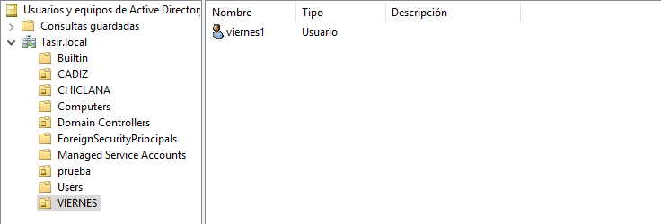

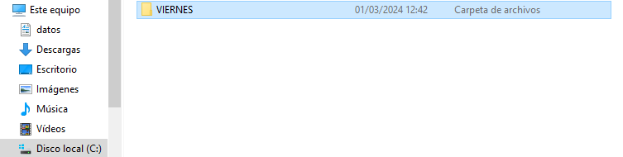

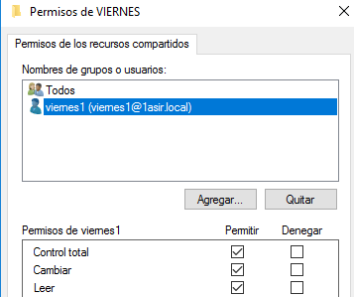

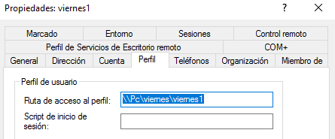

**HASTA AQUÍ TENDRÍAMOS UN PERFIL MÓVIL**

Entraremos en el cliente con el nuevo usuario creado

Comprobamos que vemos:

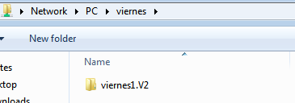

Y volvemos a cerrar sesion y abrir para que se creen las carpetas del usuario

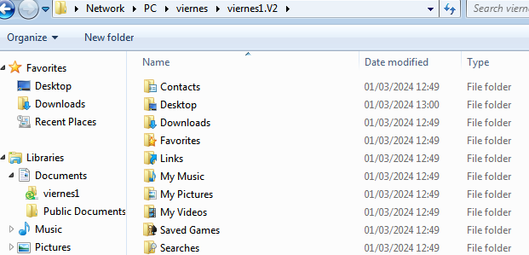

**AQUÍ COMPROBAMOS COMO YA TENEMOS CREADO EL PERFIL MÓVIL**

**AHORA REALIZAREMOS EL CAMBIO A PERFIL OBLIGATORIO**

1. Cerrar el cliente
2. Cambiar el nombre a Administrador desde las propiedades de la carpeta

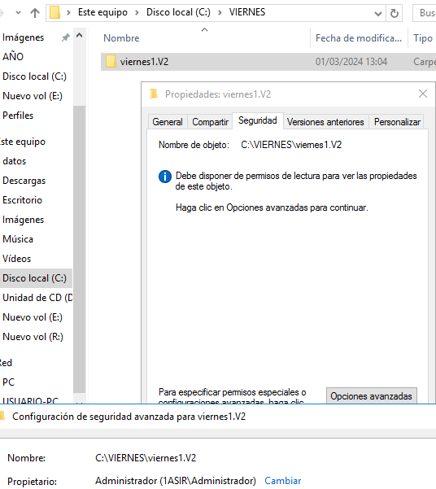

1. Aceptamos y cerramos. Volvemos a entrar y desde seguridad → Opciones avanzadas

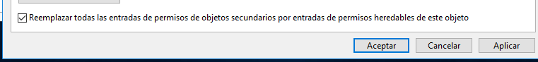

Pulsaremos sobre esa opción y cerraremos

1. Aplicaremos la opción de Mostrar archivos ocultos de la carpeta del usuario viernes.V2
2. El archivo NTUSER:DAT lo cambiamos a mano por MAN



1. Cambiaremos el permiso de Propietario al usuario viernes 1

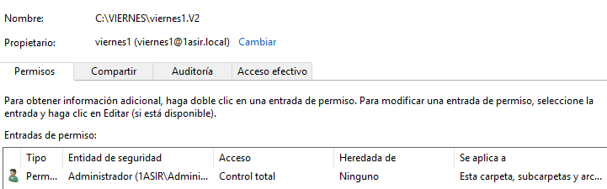

1. Volvemos a entrar para añadir control total de viernes

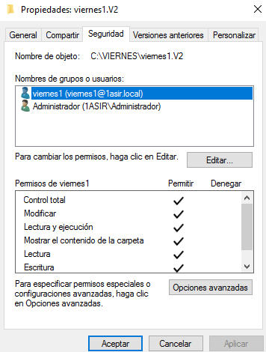

1. Pulsamos sobre el botón de reemplazar



**COMPROBACIÓN DE PERFIL OBLIGATORIO:**

Para comprobar que hemos realizado bien el perfil, entraremos en el cliente Viernes1 y eliminaremos cualquier archivo, como por ejemplo la calculadora y cerraremos la sesión.

**Si al entrar de nuevo al usuario vemos la calculadora de donde estaba, lo hemos realizado correctamente**

**Ejercicio Examen: Perfil obligatorio con redirección de carpeta**

